Министерство здравоохранения Республики Беларусь
Государственное учреждение «Лоевский районный центр гигиены и эпидемиологии»

  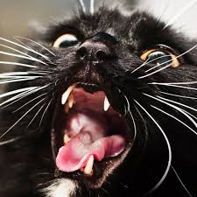     | БЕШЕНСТВО – одна из самых смертельно опасных инфекционных болезней, заразиться которой можно только от больного животного.  Заражение человека и животных происходит при непосредственном контакте с больным животным в результате укуса, оцарапывания, ослюнения поврежденных и внешне неповрежденных кожных покровов или наружных слизистых оболочек глаз, полости рта, носа.  Защитить себя и окружающих от бешенства можно, если выполнять несколько простых правил:  1. Необходимо соблюдать установленные правила содержания домашних животных (собак, кошек) и ежегодно прививаться против бешенства;  2. Не следует избавляться от животного, покусавшего или оцарапавшего человека. По возможности за ним должно быть установлено десятидневное наблюдение;  3. В случаях изменений в поведении домашнего животного, получения им повреждений от другого животного, смерти без видимых на то причин необходимо обязательно обратиться к ветеринарному специалисту для установления наблюдения или выяснения  3. При появлении диких животных на личных подворьях или на территории населенного пункта нужно принять все меры предосторожности и обеспечения безопасности;  4. Если контакта с животным, даже внешне здоровым, все же избежать не удалось, необходимо в максимально короткие сроки самостоятельно провести первичную обработку раны – тщательно промыть раневую поверхность в течение 15 минут струей воды с мылом, обработать края раны 5% настойкой йода и немедленно обратиться в медицинское учреждение. Только врач может оценить риск возможности заражения вирусом бешенства и назначить, при необходимости, курс иммунизации.  Бешенство человека можно предупредить только профилактическими прививками, эффективность которых зависит от срока обращения за медицинской помощью

